《操作系统》课程实验报告
实验名称 | Linux下的C++开发 |  |  |  |  | 实验序号 | 2
姓 名 | 陈晓鹏 | 系院专业 | 信管 | 班 级 | 17班 | 学 号 | 10207170542
实验日期 | 2011年11月26日 |  | 指导教师 | 丘文峰 |  | 成 绩
一、实验目的和要求
1． 了解Linux下gcc的使用；
2．了解Linux下的C++开发；
3． 了解使用PThread开发多线程库；
二、实验预习内容
1．操作系统实验教程

三、实验设备
1. 硬件配置： CPU Celeron® CPU 2.66GHZ
内存≥ 1GB
硬盘≥ 80GB
2. 磁盘文件格式：NTFS，以支持大的镜像文件
3. 操作系统 ：WINDOW XP +
4. 软件： VirtualBox Red Hat Linux ISO安装包

四、实验内容及步骤
1．运行VirtualBox
2．双击打开上节课我们创建的Rea Hat Linux
3．运行终端，输入命令及代码。

五、实验结果、分析与心得
1． Linux下的C++开发
（1）vim hello.c
输入“helloworld”函数；
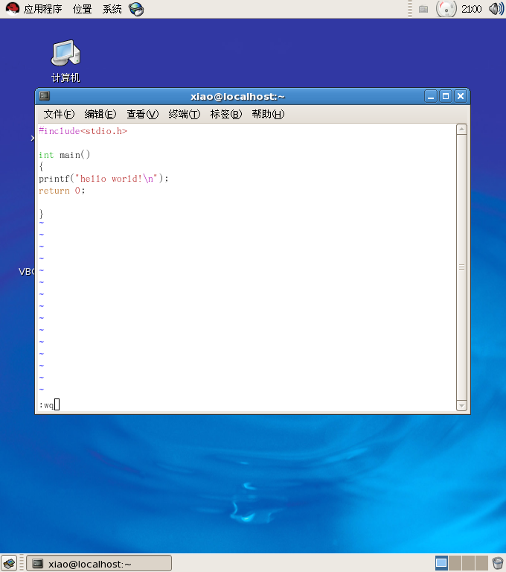
按下ESC键按下shift+:键输入wq， 按回车即保存这时你已经回到terminal界面了, 输入 gcc hello.c ls 你会发现里面有一个a.out文件，这就是hello.c的编译输出文件
./a.out 运行程序
结果：
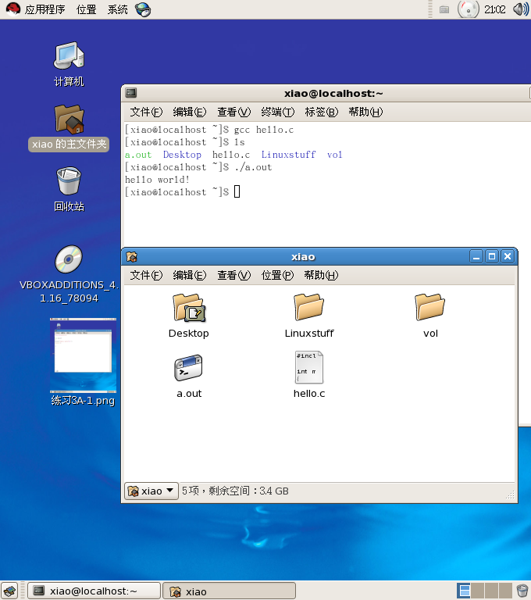
2. 使用PThread开发多线程库
（1）vim pthread1.c创建程序文件
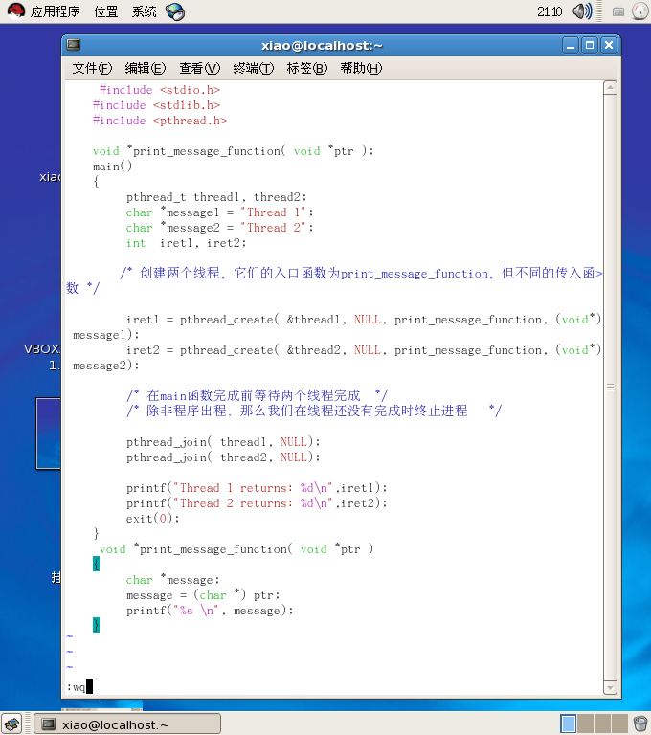

运行输出结果：

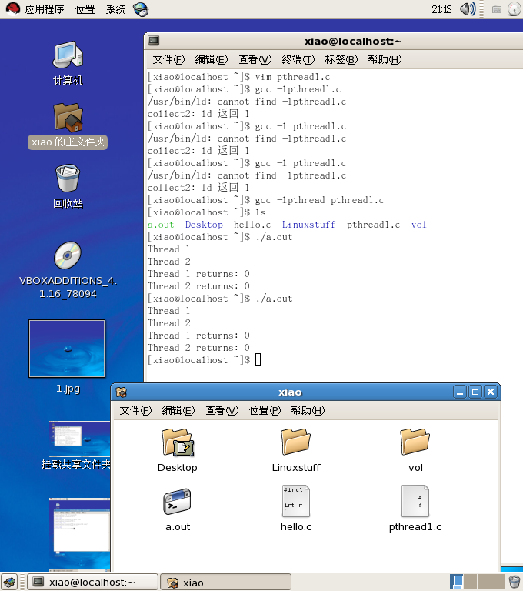

3．心得
Vim命令可以新建或生成或者修改一个文件，gcc命令可查询编译程序，执行./a.out命令可运行输入的程序。并且./a.out执行的是上一次gcc的文件

教师评语：

成绩:

教师签字：

实验报告编写说明：

- 实验名称和实验编号：填写以所用实验指导书内容为准；
- 系院专业：填写学生所在的系院和专业中文名称，可以简述（如计算机科学与技术）；
- 班级：填写学生所在的自然班号（7位）；
- 实验目的和要求、实验项目摘要：填写以所用实验指导书内容为准；
- 实验预习内容：填写学生实验前所做的准备情况（包括资料查阅和上机预学）；
- 实验结果与分析：填写实验结果完成情况和实验中所遇问题及解决方法（或体会）；
- 成绩：由指导教师填写，采用中文五级制。

注：* 实验报告填写时，注意输入信息的字体格式（宋体、五号），如果用复制应采用选择性粘贴的 “无格式文本”方法完成；
* 实验结果文件另外送交存档（文件目录存储结构由指导教师指定）。

